**LAPORAN TUGAS AKHIR MATA KULIAH PEMROGRAMAN BERORIENTASI OBJEK**

[WEBSITE PENDAFTARAN UKM POLITEKNIK STATISTIKA STIS](https://myproject666.herokuapp.com/)

|  |  |
| --- | --- |
| Nama | : Hendra Kusuma |
| NIM | : 222011395 |
| Kelas | : 2KS3 |
| Dosen | : Ibnu Santoso, SST, MT |

PROGRAM STUDI DIV KOMPUTASI STATISTIK

POLITEKNIK STATISTIKA STIS

2022

**DAFTAR ISI**

I. PENDAHULUAN 3

1.1. Latar Belakang 3

1.2. Tujuan dan Manfaat 3

II. DESAIN DAN PERANCANGAN 4

2.1. Rancangan Class Diagram 4

2.2. Rancangan Basis Data 6

2.3. Rancangan Interface 7

III. IMPLEMENTASI DAN ANALISA 8

3.1. Deskripsi Program 8

3.2. Deskripsi Sistem 8

3.3. Piranti Yang Diperlukan 9

3.4. Implemetasi Program 10

IV. PENUTUP 14

4.1. Kesimpulan 14

4.2. Saran 14

4.3. Tantangan 14

V. DAFTAR PUSTAKA 15

1. **PENDAHULUAN**
   1. **Latar Belakang**

Unit Kegiatan Mahasiswa (UKM) merupakan sarana kemahasiswaan yang mempertemukan mahasiswa yang memiliki minat, hobi, dan kreativitas yang sama dalam kegiatan ekstrakurikuler di kampus. UKM adalah organisasi kemahasiswaan yang mempunyai misi untuk merencanakan, melaksanakan dan mengembangkan kegiatan ekstrakurikuler kemahasiswaan yang berkaitan dengan penalaran, minat dan hobi, kasih sayang dan minat khusus, sesuai dengan kewajiban dan tanggung jawabnya (Kemahasiswaan Universitas Negeri Yogyakarta, 2013).

Politeknik Statistika STIS sebagai kampus kedinasan juga mempunyai unit kegiatan mahasiswa sebagai lembaga organisasi intra kampus yang berkedudukan dibawah Senat Mahasiswa (SEMA). UKM di Politeknik Statistika STIS terbagi menjadi beberapa unit yaitu yaitu unit PSDM, Media Kampus, SPD, KOPMA, Pendidikan dan Budaya, PMKL, Olahraga, Kesenian dan Kerohanian. Setiap unit tersebut akan terbagi lagi menjadi beberapa UKM dibawahnya.

Setiap Tahunnya setiap UKM akan membuka *open recruitment* atau pendaftaran anggota baru yang diorganisir oleh senat mahasiswa. Setiap mahasiswa akan diminta untuk mengisi pilihan UKM sesuai minat dan bakat masing-masing. Mahasiswa diberi batasan untuk memilih 5 UKM pilihan, hal ini disebabkan untuk membatasi UKM yang dapat diikuti oleh mahasiswa agar dapat focus dengan beberapa ukm saja. Sistem ini juga dapat membantu UKM untuk memilih mahasiswa yang benar-benar tertarik, bukan mahasiswa yang asal daftar saja. Oleh karena itu, diperlukan website atau aplikasi yang dapat mengakomodasi kegiatan ini.

* 1. **Tujuan dan Manfaat**

Tujuan dari pembuatan aplikasi website ini adalah sebagai penerapan dari teori dan praktikum mata kuliah pemrograman berorientasi objek yang telah dipelajari di jurusan komputasi statistik Politeknik Statistika STIS. Selain itu, pembuatan aplikasi ini juga dapat berguna untuk memudahkan pendaftaran UKM di lingkup Politeknik Statistika STIS agar skema pendaftaran lebih efektif dan efisien.

1. **DESAIN DAN PERANCANGAN**
   1. **Rancangan Class Diagram**

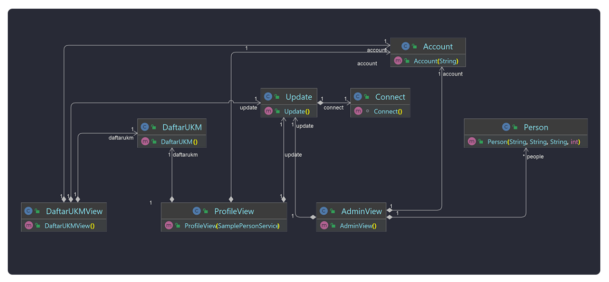

Dalam merancang class diagram aplikasi website ini diperlukan beberapa class utama yang terdiri dari:

1. Profile View

Class ini merupakan view dari halaman profile yang berisi tentang biodata mahasiswa. Class ini juga mempunyai hubungan dengan class daftar ukm untuk mengambil nama-nama UKM yang tersedia.

1. Admin View

Merupakan halaman admin untuk menerima atau menolak mahasiswa yang mendaftar di UKM tertentu. Class ini mempunyai hubungan komposisi one to many dengan class person.

1. Person

Merupakan kelas untuk mahasiswa yang sudah mendaftar di suatu UKM tertentu.

1. DaftarUKM View

Merupakan class view untuk mendaftar UKM dan memiliki hubungan dengan class daftar ukm sebagai penyimpanan data nama-nama ukm yang berada di Politeknik Statistika STIS.

1. DaftarUKM

Adalah kelas yang menyimpan data nama-nama ukm yang berada di Politeknik Statistika STIS.

1. Account

Bertindak sebagai penyimpanan data local agar tidak selalu request data ke database, sehingga dapat mempersingkat waktu.

1. Update

Update merupakan class yang berhubungan database, class ini berhubungan dengan update database setiap penyimpanan data seperti mengupdate biodata, mengunci pilihan ukm dan request daftar ukm.

1. Connect

Class connect merupakan class yang bertindak sebagai instance ke database agar setiap request ke database tidak redundant.

Dalam perancangan website ini juga sudah menggunakan 2 Design Pattern yaitu :

* 1. Singleton Pattern

Dalam dunia Software Engineering, Penggunaan design pattern ini cukup populer. Tujuan dari singleton pattern adalah untuk diperlukannya membuat objek baru di setiap penggunaan, tentu dari sisi performa akan lebih cepat dan penggunaan memory jadi lebih efisien (Ferry, 2021). Singleton pattern pada rancangan website ini diterapkan untuk koneksi ke database sehingga setiap query database hanya akan menggunakan objek yang sama sehigga performa dan memori akan lebih efisien karena hanya membuat 1 instance connect saja

* 1. Observer Pattern

Observer pattern merupakan salah satu Software Design Pattern yang berguna untuk memantain state (keadaan) dari sesuatu dan mengabarkan state tersebut kepada bagian-bagian yang membutuhkan (Hakim, 2015). Dalam website ini observer pattern digunakan untuk mengupdate status pendaftaran. Ketika seorang mahasiswa mendaftar maka admin ukm yang didaftar akan langsung tahu dan ketika admin ukm menerima atau menolak maka mahasiswa tersebut juga akan langsung tahu.

* 1. **Rancangan Basis Data**

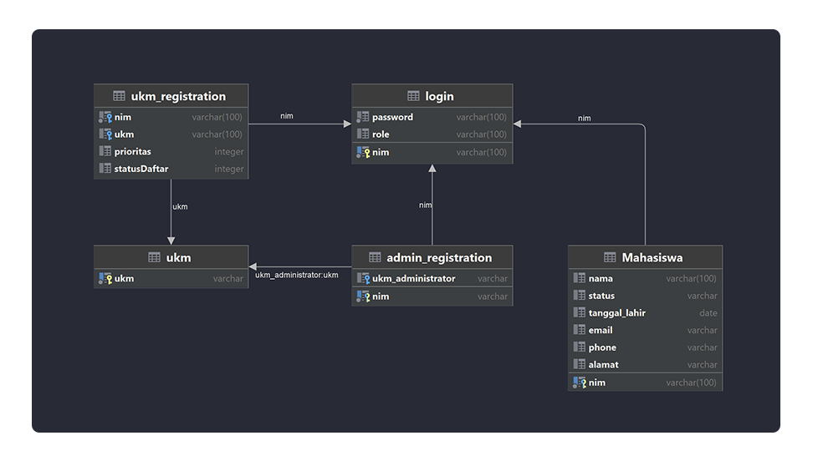

Dalam pembuatan website ini, RDMBS yang digunakan adalah PostgreSQL dari Heroku dengan Struktur table sebagai berikut :

1. Login

Relasi login berisi data untuk melakukan sign-in pada halaman web yang menyimpan data nim, password dan role (admin atau mahasiswa).

1. Mahasiswa

Relasi mahasiswa digunakan untuk menyimpan biodata dari mahasiswa yaitu nama, tanggal lahir, email, nomor telepon, alamat, nim sebagai foreign key yang merujuk pada table login dan status (0 untuk mahasiswa yang belum mendaftar UKM dan 1 untuk mahasiswa yang sudah mendaftar).

1. Admin Registration

Admin registration berisi kolom nim yang merujuk pada table login dan kolom ukm administrator yang berisi nama ukm yang dikelola.

1. UKM

Tabel UKM berguan untuk menyimpan daftar semua UKM yang ada di Politeknik Statistika STIS.

1. UKM Registration

Relasi ini menytimpan daftar ukm dan status pendaftarannya yang sudah dipilih oleh setiap mahasiswa. Table ini berisi field nim, ukm, prioritas, dan status pendaftaran (0 = dalam proses, 1 = Diterima, 2 = Ditolak).

* 1. **Rancangan Interface**

1. Halaman Profile

1. Halaman Pendaftaran

1. Halaman Admin

1. **IMPLEMENTASI DAN ANALISA**
   1. **Deskripsi Program**

Dalam pembuatan Aplikasi Web pilihukmyuk menggunakan bahasa pemrograman Java dan menggunakan Framework Vaadin. Vaadin adalah Framework Java Web UI untuk aplikasi, mudah digunakan untuk mengembangkan aplikasi web dalam bahasa Java & JVM. Vaadin juga menyediakan beberapa komponen UI tingkat tinggi dengan tidak menyentuh HTML, CSS, dan JavaScript sama sekali. Vaadin menggunakan pendekatan berorientasi objek untuk mengimprovisasi komponen dan *layout*. Hal ini membuat pengembangan UI & *backend* mudah bagi pengembang web.

Dengan beberapa konfigurasi tambahan, aplikasi Vaadin dapat berjalan sebagai Progressive Web Application (PWA). PWA bertujuan untuk memberikan pengalaman yang sama seperti aplikasi asli. Dengan PWA maka sebuah website dapat diinstall di desktop atau di smarphone langsung tanpa membuka web browser. Dalam pembuatan website ini juga menggunakan Spring Security untuk mekanisme login dan logout.

* 1. **Deskripsi Sistem**

Terdapat 4 halaman yang ada di website ini yang terdiri dari :

1. Login

Berisi halaman untuk mengakses fitur di website, apabila pengguna memasukkan username dan password yang tidak sesuai akan terdapat peringatan login error dan tidak bisa masuk ke menu utama.

1. Profile

Berisi biodata mahasiswa yang dapat diubah sebelum mahasiswa meutuskan untuk mendaftar ukm.

1. Daftar UKM

Halaman ini hanya bisa diakses oleh role user, ketika tombol submit ditekan akan terdapat *dialog box* konfirmasi dan setelah mahasiswa menekan tombol konfirmasi maka mahasiswa sudah tidak bisa mengubah profil dan pilihan ukm. Selain itu, akan terdapat *content aside* yang berisi nama ukm dan status pendaftarannya.

1. Admin

Halaman ini hanya bisa diakses oleh admin yang berfungis untuk menerima atau menolak mahasiswa yang sudah mendaftar ukm dengan mengatur ukm yang dipilih di halaman profile. Di halaman ini juga sudah mendukung fitur pencarian berdasarkan nama dan nim, pengurutan berdasar nama, nim, prioritas pendaftaran

* 1. **Piranti Yang Diperlukan**
  2. Hardware

Hardware yang diperlukan dalam pembuatan aplikasi web pilihukmyuk adalah laptop dengan spesifikasi sebagai berikut :

* + 1. Intel i5 6200U
    2. RAM 8GB DDR3L
    3. SSD 240GB
  1. Software

Software yang diperlukan dalam pembuatan aplikasi ini sebagai berikut :

* + 1. IntelliJ IDEA Ultimate
    2. Git & Github
    3. XAMPP (Tomcat)
    4. PAAS Heroku (Hosting)
    5. PostgreSQL (Heroku Addons)
    6. Java JDK 17
  1. **Implemetasi Program**

Halaman Login

Halaman login saat username dan password salah atau tidak terdaftar

Halaman Profile Mahasiswa

Notifikasi ketika akan memperbarui data

Halaman Pendaftaran UKM

Notifikasi Konfirmasi ketika akan mengunci pilihan UKM

Halaman Daftar UKM ketika mahasiswa sudah mengunci pilihan UKM

Halaman Daftar UKM saat mahasiswa sudah dinyatakan diterima atau ditolak

Halaman Admin

Halaman Admin dengan fitur pencarian dan pengurutan

Karena website ini merupakan *Progressive Web Apps* maka *website* ini juga dapat diinstal pada smartphone atau pada desktop, berikut beberapa tangkapan layar dari smartphone

1. **PENUTUP**
   1. **Kesimpulan**

Secara garis besar, setelah pelaksanaan uji coba pada website dapat diambil beberapa kesimpulan yaitu:

1. Dengan dibuatnya website pilihukmyuk dapat membantu mahasiswa dalam memilih UKM dan meminimalisir mahasiswa yang ingin mendaftar di berbagai UKM tetapi setelahnya tidak mampu melaksanakan kewajiban di UKM pilihannya tersebut.
2. Dengan adanya website ini, admin UKM dapat memilih calon pendaftar yang benar benar ingin mendaftar karena dapat melihat prioritas pendaftar.
3. Dapat diketahui statistik pendaftar UKM setiap tahunnya karena semua data sudah disimpan di database sehigga dapat dievealuasi pelaksanaannya.
   1. **Saran**

Dengan dibuatnya aplikasi website ini, semoga dapat bermanfaat bagi semua pihak. Masih banyak kekurangan yang perlu di perbaiki dalam pembangunan aplikasi berbasis web ini. Pertama, lebih matang lagi dalam mendesign sehingga tidak banyak melakukan perubahan di tengah jalan. Kedua, lebih rapi lagi dalam file handling kemudian benar benar mengikuti prinsip prinsip object oriented dan design pattern.

* 1. **Tantangan**

Dalam pembuatan web aplikasi ini penulis mendapat tantangan yang cukup berat seperti pemilihan framework yang akan digunakan. Selanjutanya framewok yang digunakan juga tidak banyak yang memakai, sehingga jika terdapat error solusi yang disediakan di forum sangat terbatas. Selanjutnya penulis juga mendapat kebingungan karena paradigma pembuatan UI di website tidak biasanya menggunakan paradigma berorientasi objek.

1. **DAFTAR PUSTAKA**

Ferry. (2021, August 9). *Contoh Singleton Design Pattern*. Retrieved from MR Ferry: https://ferry.vercel.app/blog/contoh-singleton-design-pattern

Hakim, I. (2015, July 28). *Pengenalan Konsep Observer Design Pattern (I)*. Retrieved from ixsan: https://ixsan.wordpress.com/2015/07/28/pengenalan-konsep-observer-design-pattern-i/

Kemahasiswaan Universitas Negeri Yogyakarta. (2013, January 5). *Organisasi Mahasiswa dan UKM*. Retrieved from Kemahasiswaan Universitas Negeri Yogyakarta: http://kemahasiswaan.uny.ac.id/organisasi-mahasiswa-dan-ukm